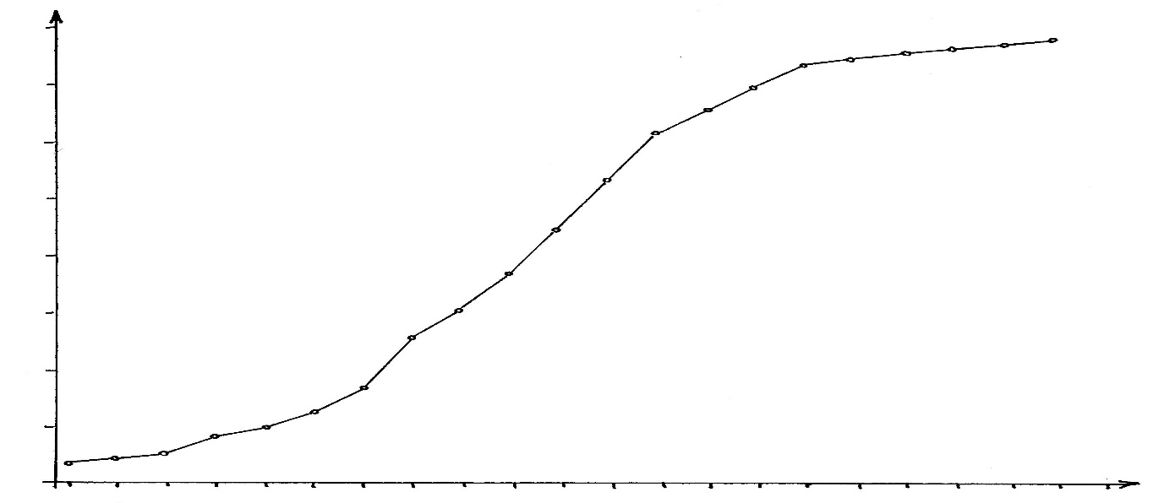
Populations-Entwicklung des Menschen
6,54
6,96
7,38
7,46
7,55
7,63
7,71
7,79
0,31
0,4
0,5
0,79
0,98
1,26
1,65
2,54
3,03
3,7
4,46
5,33
6,14
1000
1250
1500
1750
1800
1850
1900
1950
1960
1970
1980
1990
2000
2005
2010
2015
2016
2017
2018
2019
2020
Jahr
Erdbevölkerung in Milliarden
8,0

7,0

6,0

5,0

4,0

3,0

2,0

1,0

0

1 Darstellung der Populations-Entwicklung
Das Diagramm oben zeigt die Entwicklung der Erdbevölkerung seit dem Jahr 1000.
[nach einer Grafik aus: https://de.statista.com/statistik/daten/studie/1694/umfrage/entwicklung-der-weltbevoelkerungszahl/]
1.1 Beschreiben Sie den Kurvenverlauf, ohne dabei die Zahlen zu berücksichtigen.
1.2 Beurteilen Sie die Art der Darstellung kritisch, indem Sie die Zahlen berücksich tigen.
1.3 Erstellen Sie eine eigene Grafik mit einer sinnvollen Auswahl an Zahlenpaaren aus dem Diagramm oben sowie folgender Information: Die Erdbevölkerung um die Zeitenwende wird auf 170-400 Millionen geschätzt; die UNO geht von 300 Millionen aus.
2 Verdopplungszeiten
Jahr | 1500 | 1804 | 1927 | 1960 | 1974 | 1987 | 1999 | 2011
Bevölkerung in Mrd. ca. | 0,5 | 1 | 2 | 3 | 4 | 5 | 6 | 7
2.1 Berechnen Sie anhand der Angaben in der Tabelle jeweils die Zeitspanne bis zur Verdopplung der Bevölkerungszahl. Vergleichen Sie Ihr Ergebnis mit dem Wachstum einer Bakterien-Population und optimalen Bedingungen.
2.2 Es wird erwartet, dass die Grenze zu 8 Milliarden Menschen etwa im Jahr 2023 erreicht wird. Bewerten Sie die sich daraus ergebende weitere Verdopplungs zeit.

Hinweise für die Lehrkraft:

Aufgabe 1:
1.1 zunächst Anstieg, dann Abflachung (die Begriffe „zunächst“ und „dann“ sind hier zulässig, weil die x-Achse eine Zeitachse darstellt.
1.2 Auf der x-Achse sind die Werte nur über Teilstrecken äquidistant (1000-1750; 1750- 1950; 1950-2000; 2000-2015; 2015-2020). Dadurch wird der Graph stark verzerrt und suggeriert eine völlig falsche Vorstellung.
1.3 Darstellung, bei der die Jahreszahlen auf der x-Achse äquidistant angetragen sind. Entsprechende Auswahl an Zahlenpaaren.
Diese Aufgabe dient vor allem der prozessbezogenen Kompetenz „Kommunikation“, speziell der Medienkritik.
Aufgabe 2:
2.1 1500-1804: 304 a
1804-1927: 123 a
1927-1974: 47 a
Bakterienpopulation: konstante Verdopplungszeit (z. B. 20 Minuten)
2.2 1974-2023: 49 a
Die Verdopplungszeit ist etwas größer geworden, d. h. das superexponentielle Wachs tum verläuft um eine Spur weniger dramatisch.

Thomas Nickl, Januar 2022

